МЕНАЏМЕНТ ЉУДСКИМ РЕСУРСИМА И ВЕШТИНЕ КОМУНИЦИРАЊА



МАСТЕР АКАДЕМСКЕ СТУДИЈЕ
Мастер менаџмент у систему здравствене заштите
ДРУГИ СЕМЕСТАР

школска 2025/2026.

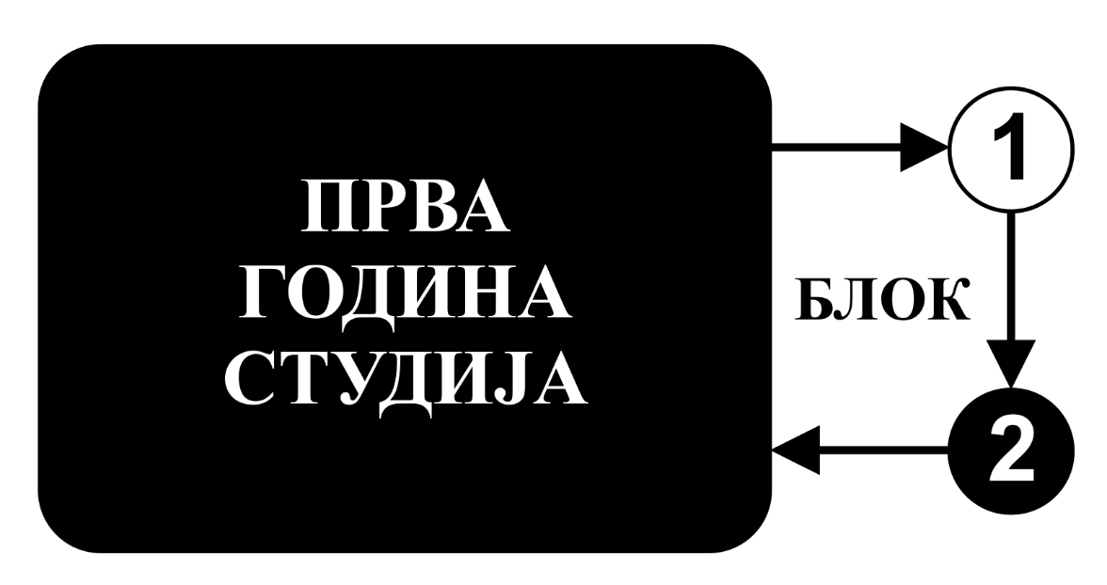

Предмет:

МЕНАЏМЕНТ ЉУДСКИМ РЕСУРСИМА И ВЕШТИНЕ КОМУНИЦИРАЊА

Предмет се вреднује са 2 ЕСПБ. Недељно има 4 часа активне наставе (2 часа предавања и 2 часа рада у малој групи).

НАСТАВНИЦИ И САРАДНИЦИ:

РБ | Име и презиме | Email адреса | звање
1. | Марко Славковић | mslavkovic@kg.ac.rs | Редовни професор

СТРУКТУРА ПРЕДМЕТА:
Mодул | Назив модула | Недеља | Предавања | ДОН | Наставник-руководилац  модула
1 | Менаџмент људским ресурсима и вештине комуницирања | 15 | 2 | 2 | Марко Славковић
Σ30+30=60

ОЦЕЊИВАЊЕ:

АКТИВНОСТ У ТОКУ НАСТАВЕ: На овај начин студент може да стекне до 70 поена и то тако што ради два колоквијума и један семинарски за цео семестар.

ИСПИТ: На овај начин студент може да стекне до 30 поена и то тако што добије два испитна питања од којих свако питање носи по 15 поена.

МОДУЛ |  | МАКСИМАЛНО ПОЕНА
 |  | активност у току наставе и практична настава | завршни тест | Σ
1 | Менаџмент људским ресурсима и вештине комуницирања | 70 | 30
 | Σ | 70 | 30 | 100

Завршна оцена се формира на следећи начин:

Да би студент положио предмет мора да стекне минимум 51 поен.
Да би студент стекао услов за излазак на испит, треба у оквиру предиспитних обавеза да стекне минимално 26 поена (50%+1).
Да би студент положио испит, треба на испиту да стекне минимално 26 поена (50%+1).

број освојених поена | оцена
0 - 50 | 5
51– 60 | 6
61– 70 | 7
71– 80 | 8
81– 90 | 9
91– 100 | 10

ЛИТЕРАТУРА:

назив уџбеника | аутори | издавач | библиотека
Менаџмент људских ресурса | Биљана Богићевић | Економски факултет Универзитета у Београду, 2015. | Има
Вештина комуникације у здравству | Владимир Јанић  Марина Петровић | Факултет медицинских наука, Крагујевац, 2017. | Има
Human resource management | Jacqueline A-M. Coyle-Shapiro  Kim Hoque  Ian Kessler  Alexander Pepper  Ray Richardson  Linda Walker | University of London, 2013. | Има
Сва предавања и материјал за рад у малој групи налазе се на сајту Факултета медицинских наука:www.medf.kg.ac.rs

ПРОГРАМ:

НАСТАВНА ЈЕДИНИЦА 1 (ПРВА НЕДЕЉА):
ПЛАНИРАЊЕ ЉУДСКИХ РЕСУРСА
предавања 3 часа | ДОН 3 часа
- Понуда људских ресурса.  - Тражња за људским ресурсима.  - Усклађивање понуде и тражње. | - Технике за процену понуде људских ресурса.  - Технике за процену тражње за људским ресурсима.  - Практичан пример усклађивања понуде и тражње.

НАСТАВНА ЈЕДИНИЦА 2 (ДРУГА НЕДЕЉА):
СЕЛЕКЦИЈА
предавања 3 часа | ДОН 3 часа
- Принципи селекције запослених.  - Интервју за процену кандидата.  - Тестови за процену кандидата. | - Анализа извора података о кандидатима за посао.  - Симулација интервјуа.

НАСТАВНА ЈЕДИНИЦА 3 (ТРЕЋА НЕДЕЉА):
ОРЈЕНТАЦИЈА
предавања 3 часа | ДОН 3 часа
- Орјентација новозапослених. | - Елементи орјентације новозапослених – практичан пример.

НАСТАВНА ЈЕДИНИЦА 4 (ЧЕТВРТА НЕДЕЉА):
ТИМСКИ РАД
предавања 3 часа | ДОН 3 часа
- Фазе формирања тимова.  - Врсте тимова.  - Конфликти у тимском раду. | - Групна вежба: унапређење индивидуалних капацитета за тимски рад.

НАСТАВНА ЈЕДИНИЦА 5 (ПЕТА НЕДЕЉА):
ЛИДЕРСТВО
предавања 3 часа | ДОН 3 часа
- Процес лидерства.  - Стилови лидерства. | - Препознавање лидерских способности.

НАСТАВНА ЈЕДИНИЦА 6 (ШЕСТА НЕДЕЉА):
MОТИВАЦИЈА
предавања 3 часа | ДОН 3 часа
- Теорије мотивације.  - Интризична и екстризична мотивација.  - Управљање организацијом према циљевима (MbO - Management by Objectives) | - Студија случаја: мотивација запослених.

НАСТАВНА ЈЕДИНИЦА 7 (СЕДМА НЕДЕЉА):
ОБУКА ЗАПОСЛЕНИХ
предавања 3 часа | ДОН 3 часа
- Идентификовање потреба за обуком.  - Организовање програма обуке.  - Управљање знањем. | - Примери савременог приступа организовања обуке запослених.  - Управљање знањем: трансформација знања и дељење знања.

НАСТАВНА ЈЕДИНИЦА 8 (ОСМА НЕДЕЉА):
УПРАВЉАЊЕ ПЕРФОРМАНСАМА
предавања 3 часа | ДОН 3 часа
- Оцена перформанси запослених.  - Методи и инструменти у оцењивању.  - Потенцијалне грешке у оцењивању перформанси запослених. | - Израда формулара за евалуацију перформанси запослених.

НАСТАВНА ЈЕДИНИЦА 9 (ДЕВЕТА НЕДЕЉА):
ОРГАНИЗАЦИОНА КУЛТУРА
предавања 3 часа | ДОН 3 часа
- Елементи организационе културе.  - Типови организационе културе.  - Значај организационе културе за запослене и кориснике услуга. | - Дијагноза организационе културе на практичном примеру здравствене установе и формулисање предлога за промену.

НАСТАВНА ЈЕДИНИЦА 10 (ДЕСЕТА НЕДЕЉА):
УПРАВЉАЊЕ ПРОМЕНАМА
предавања 3 часа | ДОН 3 часа
- Процес организационих промена.  - Типови промена.  - Смањивање величине организације. | - Студија случаја: изазови организационих промена током смањивања броја запослених.

НАСТАВНА ЈЕДИНИЦА 11 (ЈЕДАНЕСТА НЕДЕЉА):

УНАПРЕЂЕЊЕ ОРГАНИЗАЦИОНИХ ПРОЦЕСА
предавања 3 часа | ДОН 3 часа
- Реинжењеринг пословних процеса. | - Практични примери дигитализације као основ за унапређење процеса.

НАСТАВНА ЈЕДИНИЦА 12 (ДВАНАЕСТА НЕДЕЉА):

КОМУНИКАЦИЈА
предавања 3 часа | ДОН 3 часа
- Кључни елементи комуникационог процеса. | - Принципи добре комуникације: практичан пример.

НАСТАВНА ЈЕДИНИЦА 13 (ТРИНАЕСТА НЕДЕЉА):

КОМУНИКАЦИЈА
предавања 3 часа | ДОН 3 часа
- Комуникациони процес у различитим контекстима. | - Симулација комуникационог процеса са корисником услуга.

НАСТАВНА ЈЕДИНИЦА 14 (ЧЕТРНАЕСТА НЕДЕЉА):

КОМУНИКАЦИЈА
предавања 3 часа | ДОН 3 часа
- Екстерна комуникација здравствених организација. | - Принципи добрих односа са јавношћу: практичан пример.

НАСТАВНА ЈЕДИНИЦА 15 (ПЕТНАЕСТА НЕДЕЉА):

СОЦИЈАЛНИ МАРКЕТИНГ
предавања 3 часа | ДОН 3 часа
- Елементи социјалног маркетинга.  - Значај социјалног маркетинга.  - Медији социјалног маркетинга. | - Израда плана социјалног маркетинга: практичан пример.

РАСПОРЕД ПРЕДАВАЊА

РАСПОРЕД ДОН

